Ах, какие ушки у моей зверюшки!
Сегодня я расскажу и покажу вам, как легко и просто нарисовать разных зверушек.
Нарисуем цифру 8, только лежащую на столе. Это будут щечки.
Очертим овал для головки.
Добавим носик, глазки, бантик...
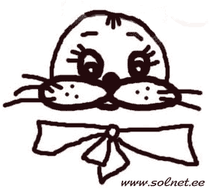
Теперь надо подумать, кого бы мы хотели нарисовать.
Нет ничего проще, чем превратить начатый рисунок в кошечку! Для этого лишь добавим треугольнички-ушки.
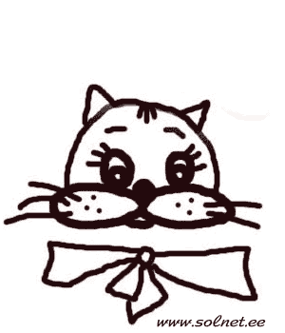
Если хотим изобразить зайчика, то ушки рисуем петелькой.
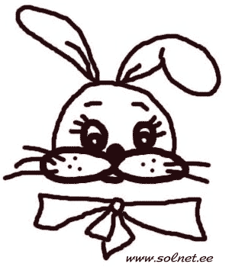
Чтобы получилась собачка, нарисуем ушки, как у зайца, только поменьше и более согнутые на концах.
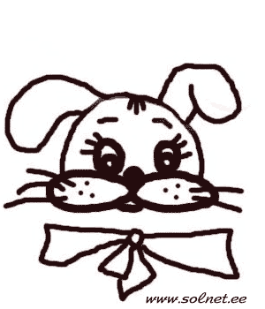
Вот так с помощью одной заготовки, меняя только ушки, можно нарисовать разных зверят!
И это еще не все. Для изображения белочки сделайте уши такие же, как у котика, но с кисточками на кончиках. А дальше фантазируйте сами!

